EVIDENCIAS DE EJECUCIÓN Y AVANCES
PLAN DE ACCIÓN AMBIENTAL MUNICIPAL 2024 - 2027
Dependencia: | Secretaría de Salud
Periodo del Informe: | Desde 01/01/2025 hasta 30/09/2025 (Tercer Trimestre 2025)

No. del Proyecto en el PAAM: 58
Componente Perfil Ambiental: SISTEMA ADMINISTRATIVO Y DE GESTION AMBIENTAL EN EL MUNICIPIO
Programa: PROGRAMA PDM: Inspección, vigilancia y control
Proyecto: 22. Mantener la inspección, vigilancia y control sanitario a 5.000 establecimientos de comercio abiertos al público
Indicador: Establecimientos abiertos al público vigilados y controlados
Actividad: Mantener la inspección, vigilancia y control sanitario a 5.000 establecimientos de comercio abiertos al público
Meta Plan de Acción | 20000 | Meta 2025 | 5000 | Avance 2025 - 2 | 4853
DESCRIPCIÓN DE ACTIVIDADES REALIZADAS
Dentro de las visitas de inspección, vigilancia y control (IVC) en establecimientos que brindan bienes y/o servicios que puedan generar riesgos para la población, se realiza la verificación, asesoría y asistencia técnica al cumplimiento en aspectos relacionados con condiciones sanitarias, dentro de las cuales se encuentra el saneamiento básico ambiental.

Como intervención en la dimensión de salud ambiental, a través del personal de la Dirección de Vigilancia y Control se realiza en cada visita de IVC, una sensibilización en cada establecimiento aprovechando el espacio de participación, respecto al saneamiento básico ambiental que incluye manejo integral de residuos sólidos, manejo integral de plagas y agua potable con enfoque preventivo a fin de que se elimine, reduzca o se mitigue el riesgo que afecte la salud pública fomentando una cultura sanitaria, la cual incluye:
- Conceptualización del contenido del plan de saneamiento del modelo operativo de inspección, vigilancia y control sanitario para salud ambiental del Ministerio de Salud y Protección Social.
- Enfoque en el manejo del código de colores para la separación de los residuos sólidos en la fuente establecido en la Resolución 2184 de 2019 del Ministerio de Ambiente y Desarrollo Sostenible.
- Compromisos
En consecuencia, como resultado se ha realizado la sensibilización del personal de 4853 establecimientos en saneamiento básico ambiental, lo cual influye en el mejoramiento del entorno propendiendo por un ambiente sano.
EVIDENCIAS FOTOGRÁFICAS
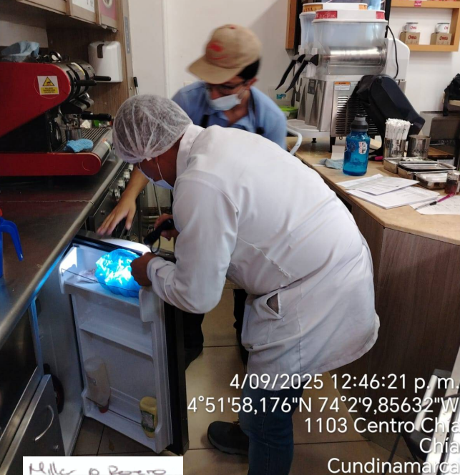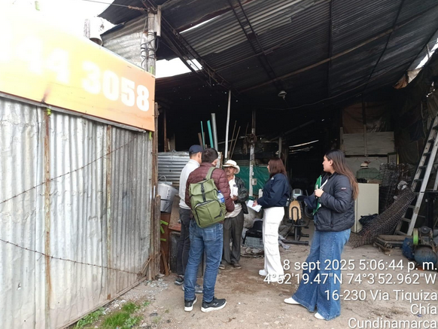
Fotografías Visitas IVC – Sensibilizaciones saneamiento ambiental

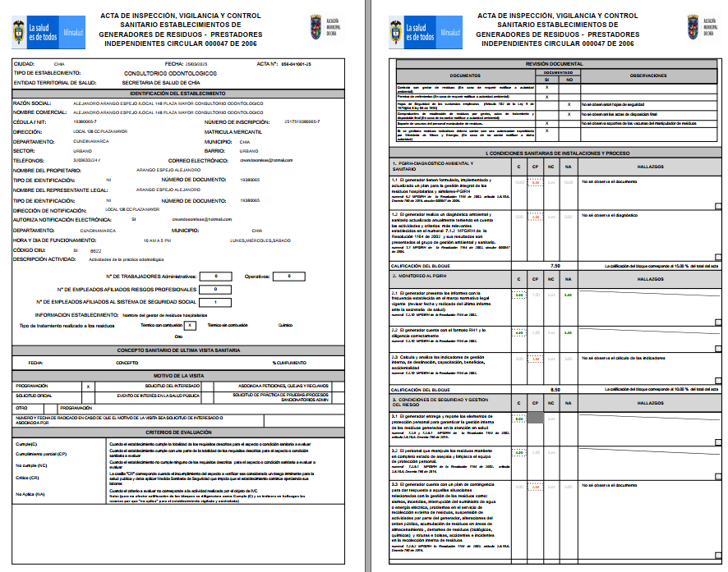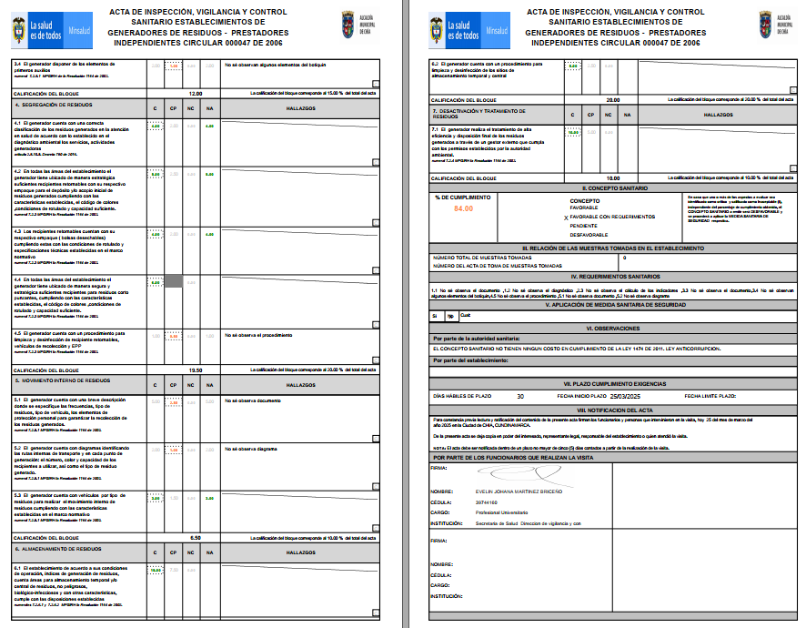
Vista de un Acta de IVC

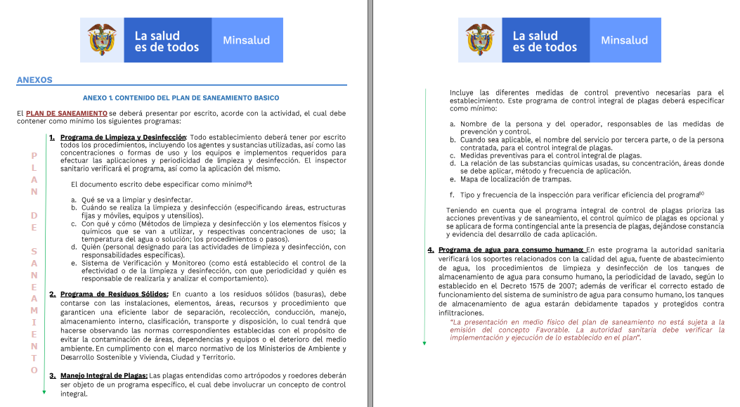

Plan de Saneamiento del modelo operativo de inspección, vigilancia y control sanitario para salud ambiental del Ministerio de Salud y Protección Social.

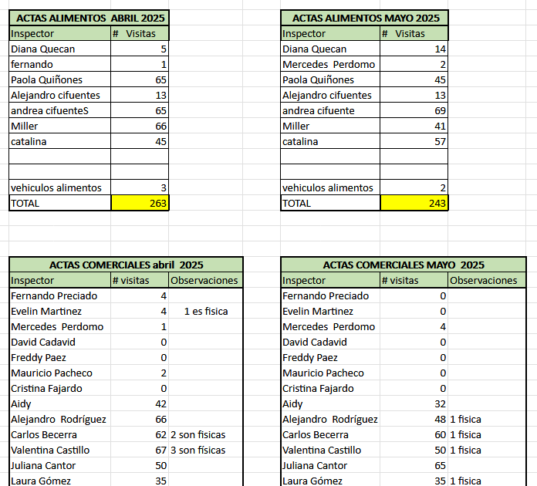

Base IVC 2025
OTRAS EVIDENCIAS

Responsable del diligenciamiento:

Nombre: Evelin Johana Martinez Briceño
Cargo: Profesional Universitario
Correo: johana.martinez@chia.gov.co
Celular: 3143587325

